Node

- 我的node之前就安装过，因为查版本号是有的
https://zhidao.baidu.com/question/500799450143197644.html
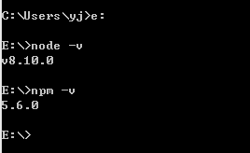

- 终于找到我的node安装路径了：
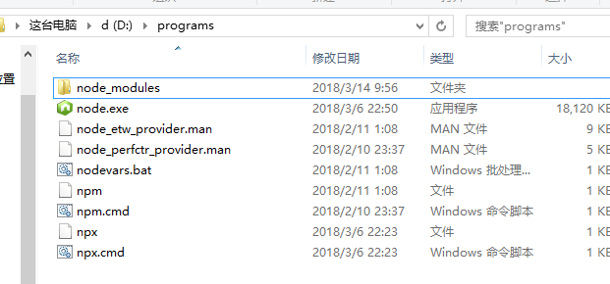

参考：https://www.cnblogs.com/liuqiyun/p/8133904.html
https://blog.csdn.net/xxmeng2012/article/details/51492149

3.理解node的原理
其实，node目录下的node.exe就是一个绿色的可执行文件，拷到哪儿都可以用~
而npm也只不过是Node的一个全局模块而已~

扩展：https://cnodejs.org/topic/4fae80c02e8fb5bc650a8360

- https://www.imooc.com/qadetail/252313

1、首先你得安装node（自带npm），window的话还需要把node的路径添加到系统的PATH中
2、执行 npm -v 看看他有没有版本号提示，没有的话就是你没有安装npm，或者第一步配置出错。
3、以上都没有问题的话可以尝试使用淘宝的镜像：cnpm install
4、还是不行的话就找把上国外的“梯子”吧。
2018-03-10

2018.6.3
我准备将node升级，在这之删除了所有的包，包括cnpm，
先看看版本号：

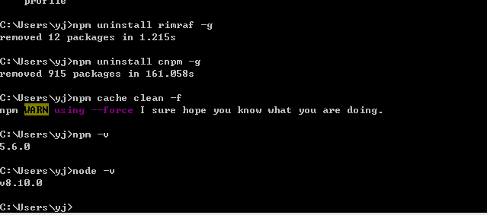

指定npm的包和缓存的位置：
https://www.cnblogs.com/liuqiyun/p/8133904.html
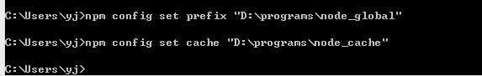
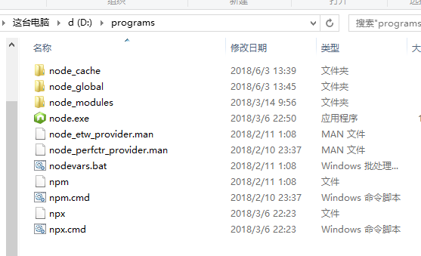

接下来安装cnpm
安完后出现告警提示：
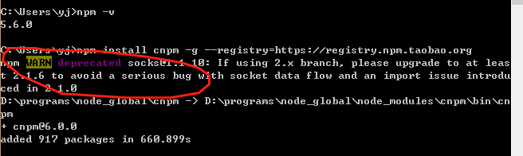
为了解决提示，按这个方法：（问中的命令好像有问题，我按自己的理解该为了如下：）
https://blog.csdn.net/Luyanc/article/details/80340452
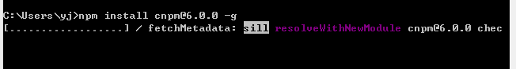
结果还是有这个提示：
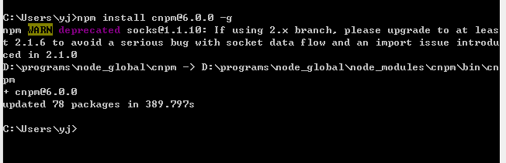
安了之后需要查看一下版本是否正确：
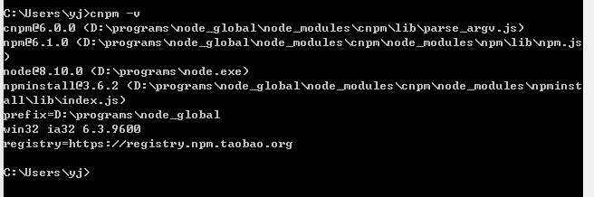

因为还是有提示，所以再更改一下npm的版本：

可以参考：https://zhidao.baidu.com/question/588115694509472445.html

这次没有报错了：
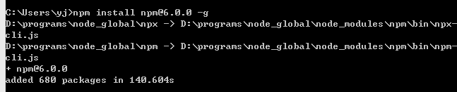

再验一下版本信息：
